Nama: Vicky Ahmad Fernanda

Nim: 2309106123

Kelas:C2

POSTTEST5

Fitur-Fitur

1. Menu Utama:

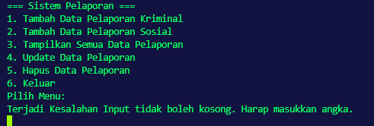

1. Nomor 1:

Eror handling:

Tanggal:

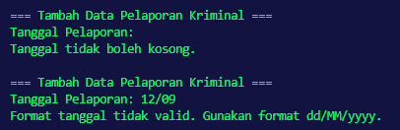

Input String: (ini masih banyaak banget)

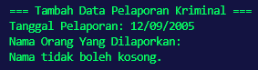

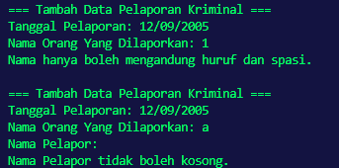

Tampilan:

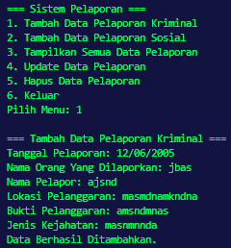

1. Nomor 2:

Eror(kayak nomor 1)

Tampilan:

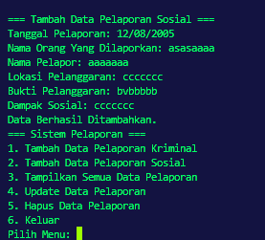

1. Nomor 3:

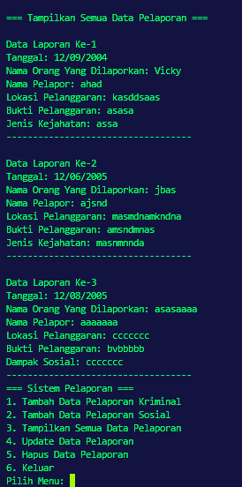

1. Nomor 4:

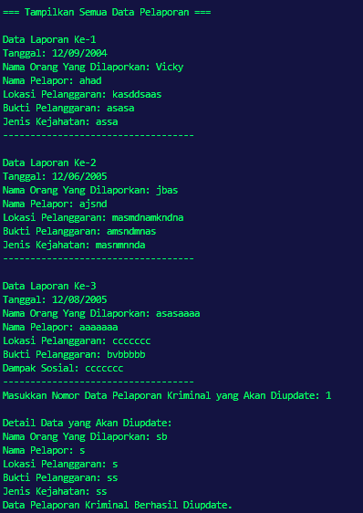

1. Nomor 5+Tampilkan data nomor 3 setelah di ubah

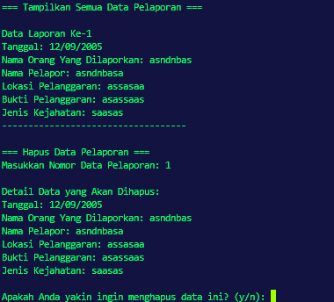

1. Keluar Nomor 6:

